Министерство здравоохранения Республики Беларусь


Как не заболеть кишечной инфекцией летом

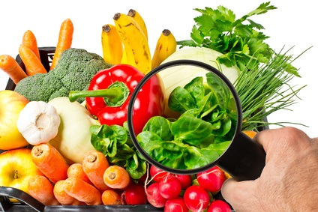
- Покупая пищевые продукты, обратите внимание на сроки и условия их хранения – скоропортящиеся продукты питания должны храниться только в холодильном оборудовании!
- Покупайте продукты только в установленных для торговли продовольственными товарами местах, избегайте приобретения продуктов с рук, особенно скоропортящихся!
- Не употребляйте фрукты и овощи с признаками порчи.
- Фрукты и овощи перед употреблением необходимо тщательно мыть теплой водой, зелень дополнительно обдавать кипятком.

- Скоропортящиеся продукты необходимо хранить только в холодильнике.
- Продукты животного происхождения всегда надо тщательно термически обрабатывать, особенно это касается шашлыков.
- Скоропортящиеся пищевые продукты, салаты и закуски следует готовить только для однократного потребления. Салаты необходимо заправлять только перед подачей на стол.
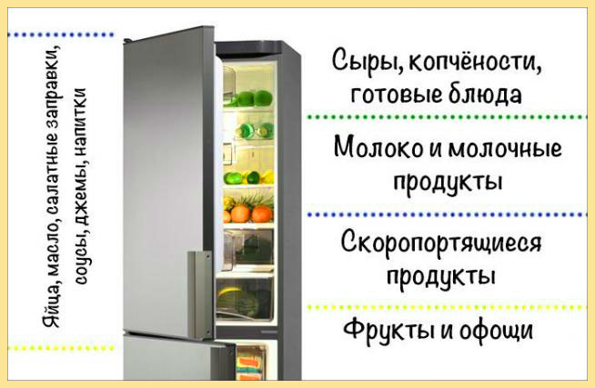
- Нельзя пользоваться одной и той же разделочной доской и ножом для обработки сырых и готовых продуктов.
- После разделки мяса или птицы необходимо тщательно вымыть и обдать кипятком инвентарь и посуду.
- Сырое мясо, яйца необходимо хранить в холодильнике отдельно от готовых блюд и других продуктов.
- Необходимо принять за правило не «снимать пробу» с прилавка на рынке, не давать детям немытые фрукты и овощи.

- Не желательно употреблять сырые яйца. Безопаснее употреблять яйца, прошедшие термическую обработку в течение 10-15 минут.
- Необходимо пить только воду надлежащего качества (бутилированную, кипяченую и пр).


- Оградить пищевые продукты от мух и грызунов.


- Неукоснительно соблюдать правила личной гигиены, обязательно мыть руки перед едой, после посещения туалета.

- Купаться только в установленных для этих целей местах.


Отдел эпидемиологии
ГУ «Солигорский зональный центр гигиены и эпидемиологии»

